**Музыкальный портрет.**

Урок музыки в пятом классе по программе В. О. Усачёвой и Л. В. Школяр.

**Цель урока:** Закрепить и обобщить знания по теме «Музыка и живопись»

**Тип урока:** Обобщение и систематизация знаний.

**Задачи:** Составить сравнительную таблицу «Песни Варлаама» М.Мусоргского и портрета И.Репина «Протодьякона»

***Образовательные:***

* Уметь сравнивать произведения искусства, знать отличительные особенности, средства выразительности музыки и живописи.
* знать и объяснять термины темп, тембр, динамика, мелодия и аккомпанемент
* понимать значение цветовой гаммы, оттенков, композиции ортрета в живописи
* исполнять песни акапелла, ансамблем и хором.

***Воспитательные:***

* эмоционально – образное восприятие музыки
* ввести учащихся в мир большого музыкального искусства, научить их любить и понимать искусство во всём богатстве, многообразии форм и жанров

***Развивающие:***

* Развитие ассоциативно-образного мыщления на основе сопоставления музыкальных и живописных произведений.

***Коммуникативные:***

* формулировать собственное мнение и позицию
* проявлять активность в решении познавательных задач

**Технические средства обучения:**

Компьютер, мультимедийный проектор

**Дидактический материал:**

* Презентация
* Фонохрестоматия произведений
* Звуковая дорожка

**Ход урока:**

I. Организационный этап. Послание королевы музыки.

II. Основной этап.

Тест (викторина)

1. Тест (викторина)
2. Таблица «музыкальные средства выразительности» и словесное описание образа, после прослушивания.
3. Таблица выразительных средств живописи.
4. Сравнительная характеристика

III. Исполнительская деятельность.

IV. Заключительный этап. Рефлексия (подведение итогов)

**I.** Наши уроки объединяет тема «Живопись и музыка». На музыкальном языке живописать – значит звуками будить в нашем сердце те или иные воспоминания, а в нашем уме те или иные образы». О.Бальзак.

Начнём урок со звучания знакомой музыки. Постарайтесь и Вы «разбудить в своём сердце музыкальные воспоминания»

**II.1 М.П.Мусоргский «Богатырские ворота»**

Назовите композитора, автора произведения? Каков его характер?

Богатырский образ носит обобщённый характер. Музыка отличается праздничной торжественностью, образ несокрушимой силы и мощи родной земли. Величественное звучание аккордов. Созвучна финалам опер М.И.Глинки, прославляющим подвиги русского народа. Сила могучая, но добрая.

Какое произведение Гартмана послужило основой творческого вдохновения композитора?

История знает многие творческие союзы художников, поэтов, музыкантов. В 60-х годах прошлого века в нашем городе возникло содружество музыкантов. Скажите как оно называлось , какие композиторы объединились в содружество?

«Народность и жизненная правда в музыке стали их боевым, творческим девизом». Развитие и укрепление русской национальной музыки.

**Тест**

1. А.Бородин «Богатырская симфония»
2. Л.Бетховен «Кориолан»
3. М.Мусоргский «Богатырские ворота»

Поменяться тетрадями и проверить работу. Оценить по собственному усмотрению.

Наиграть начало песни Варлаама.

Это музыка народная или композиторская?

«Какая глубоко правдивая русская речь, какие русские интонации голоса» Стасов

**II.2-3 М.Мусоргский «Песня Варлаама»**

Каков характер Человека?

Решительный, грубый, удалой , могучий, разгульный.

Главные действующие лица – царь, народ.

Песня беглого ионаха Варлаама, загулял в литовской корчме на границе.

Как вы думаете – это человек царской крови, придворный или один из народа?

«У меня всегда так: я вот запримечу кой-каких народов, а потом при случае и тисну» М.Мусогский

Либретто писал сам, текст песни Варлаама из «Сборника великорусских народных исторических песен» И.А. Худякова.

Спеть первые 2 фразы.

Повторное прослушивание с заданием: выявить выразительные средства музыки, использованные композитором.

Составляем таблицу выразительных средств музыки и «рисуем» словесный портрет

персонажа, сравниваем с «Протодьяконом» И.Репина.

II.IV

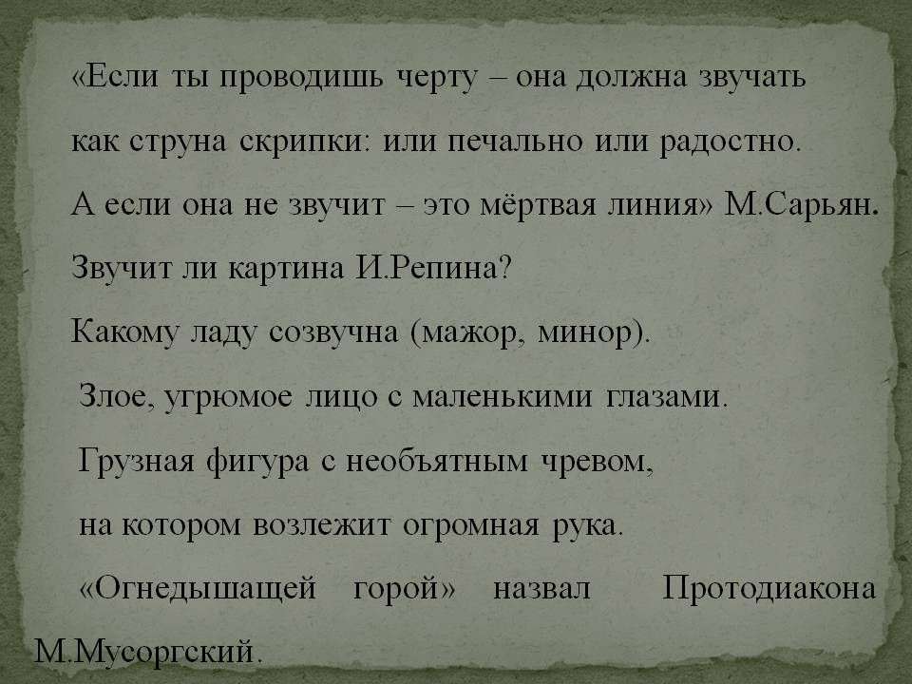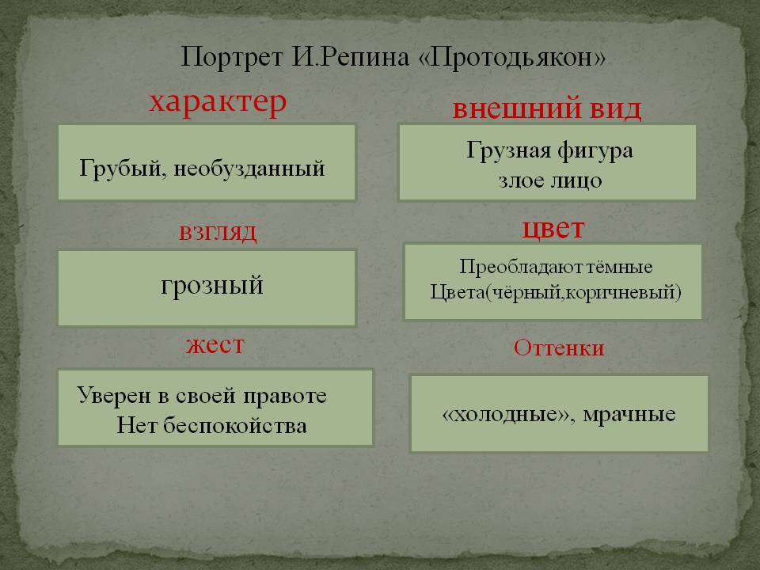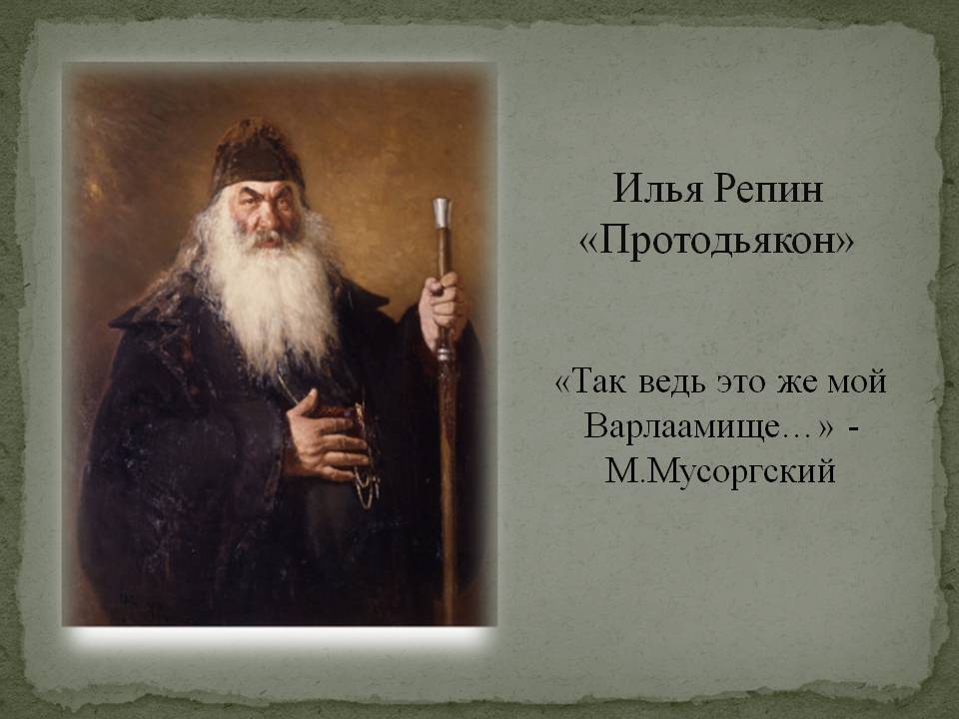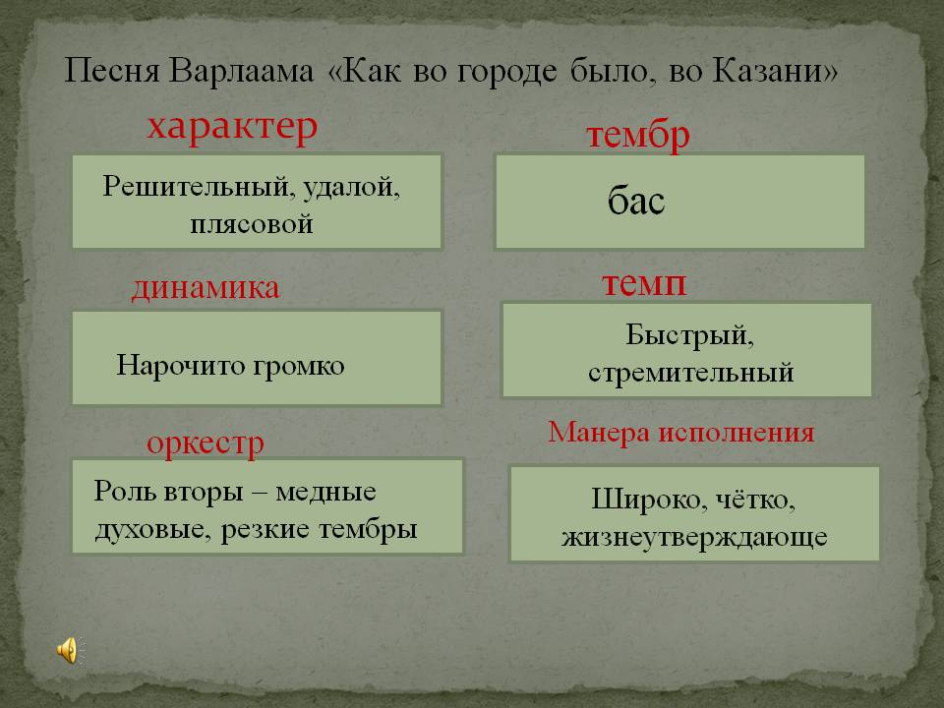

В картине образ более злой, не несёт ничего доброго. В опере образ сильный, добрый, народный. «Бездна оригинального юмора» - так сказал о музыке Ц.Кюи.

III

«Искусство есть средство для беседы с людьми, а не цель» М. Мусоргский. Средством нашего общения будет песня, народная песня.

Распевание и исполнение песен:

* Белолица – круглолица
* Вдоль по улице молодчик идёт.

IV

Подведение итогов. Оценка деятельности обучающихся.

Д/з подобрать картину к любимому музыкальному произведению М.П.Мусоргского.